用户手册

1. **程序开发环境、运行环境相关**

开发语言：Java

Jdk版本：1.8以上

开发软件：IntelliJ IDEA

管理工具: Maven

数据库：Mysql

数据库图形化界面工具：Navicat for sql

服务器：tomcat

文件服务器：nginx

控制软件：git

说明：IDE含虚拟服务器和Maven相关，不需要额外配置，相关依赖注入在项目后端代码pom.xml里。

<http://docs.saas.hand-china.com/docs/hap-study/zh_CN/3.0-release/hap_dev/index.html>

（实习公司开放文档，如以下测试方法不成功，就麻烦助教参考此网址）

1. **说明**

数据库：数据库连接端口为：3306

用户名和密码为：root、11111（六个1）

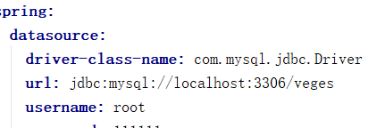

服务器端口：9090

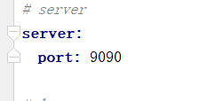

前端均为静态页面，其中ajax中通过url与后端进行互动，如果需修改端口，不仅需要修改后端application.yml下的端口，还需要将前端代码目录dist/js/base.js中的url修改。

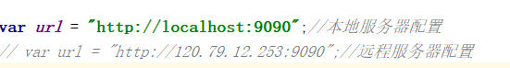

文件服务器：该服务器nginx是用来保存系统商品的图片，下载之后安装该软件在本地电脑，安装后，该文件目录下ngix\nginx-1.14.0\html为上传图片保存的地方，在后端程序代码里，目录为src\main\java\dhu\sun\vege\constants\AppConst.java，该接口里，定义的basePath为该服务器文件目录。如需修改，修改basePath即可。



说明：每次启动项目前，都需双击nginx启动该服务器，由于我直接打包成jar包便于您运行，这个功能暂且可以不用测试，是好用的，我自己测过，相信我。

IDE：如果必须安装IDE测试的话，我所提供的IDE需要破解，破解码在IDE打包内。使用IDE时它会先自动下载依赖包，请稍等。

Git:

Git下载

Git安装程序：访问https://git-scm.com/download/win根据安装系统情况选择下载32或者64位安装程序

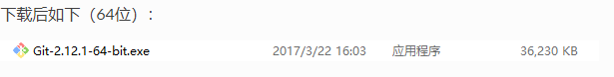

安装程序

1. 双击git安装程序，根据安装向导进行安装

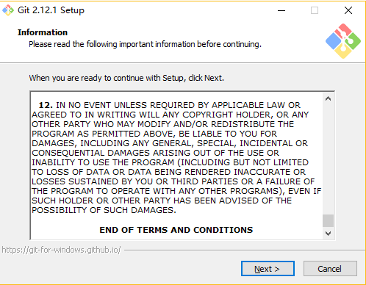

1. 配置Git环境变量

添加git安装目录的bin目录到环境变量的path的值中

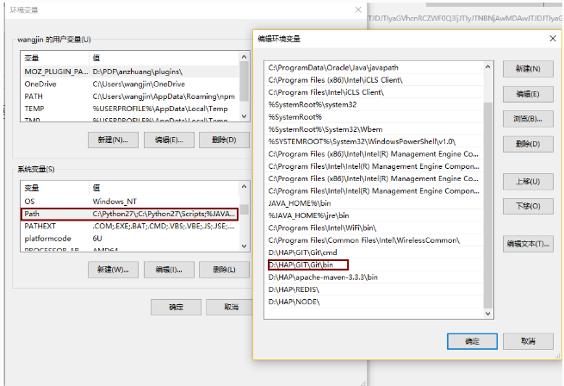

3.Win+R,输入cmd打开cmd打开命令窗口，输入git -version验证git是否安装配置完成

1. **测试使用说明**

**前端页面为完全静态页面，不需额外启动，只需启动后端。**

**链接数据库并打开。**

**我将后端打包成jar包，您只需在命令行界面运行该jar包后，将前端解压后，双击打开login.html进行测试。具体步骤我会图文并茂叙述。**

**注意：需要本地电脑具有java环境，配个jdk就可以解决。**

**我用的是在git bush上运行的，cmd也可以，只不过目录要搞一下。建议您用git。**



将该jar包放在您想放的目录下，在该目录下右键选择git bush here，在命令行界面下输入：java -jar veges-back.jar，如图所示：

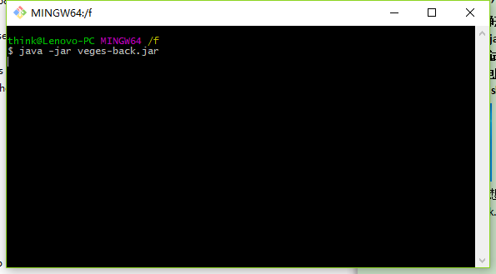

**稍等一会，等待项目启动（大约两分钟的样子）**

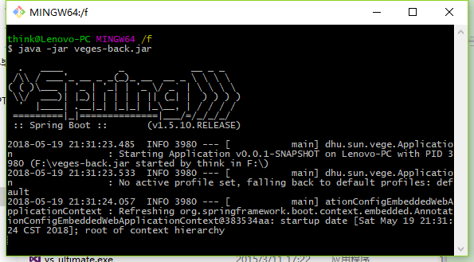

等到命令行出现 started后，表明项目启动完成。如下图所示：



此时不要关闭git。

将前端代码解压，双击打开文件夹view下的login.html页面。

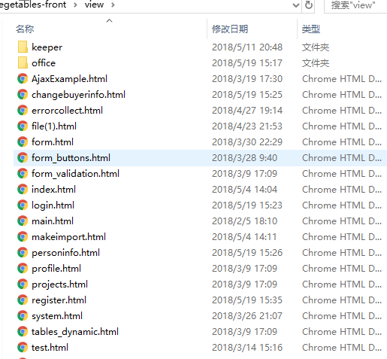

会出现该页面：

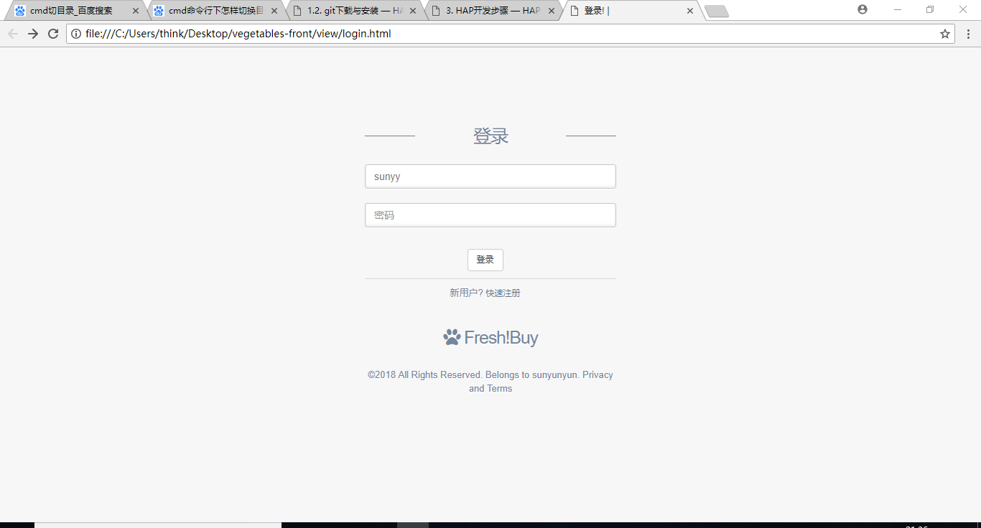

接下来，进入对程序的测试。

如果jar包不能运行的话（正常情况下可以运行，我已试验过不同电脑，只需打开数据库就不会出差错），需要安装IDE从IDE里打开项目，并等待项目自动加载依赖包等，并在IDE里运行后端。

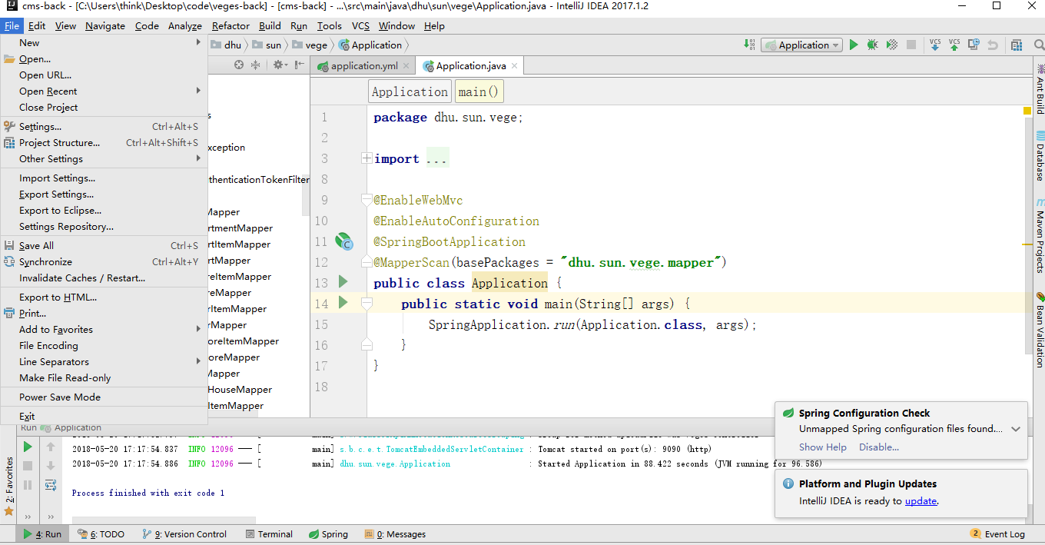

点击左上角file，会出现如果所示的下拉栏，点击open，会出现如图所示：点击veges-back项目，点击ok即可打开，打开后，会在右下角自动加载或可能提示是否需要自动加载依赖包等，Auto...点击yes。稍后一两分钟。

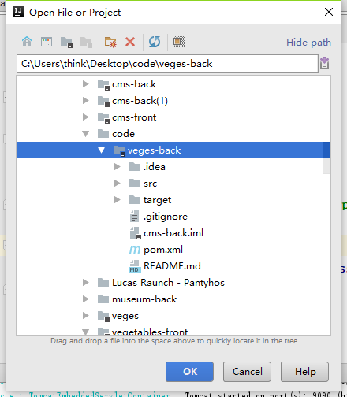

加载完后，可能会需要添加jdk，具体请参照上述网址。

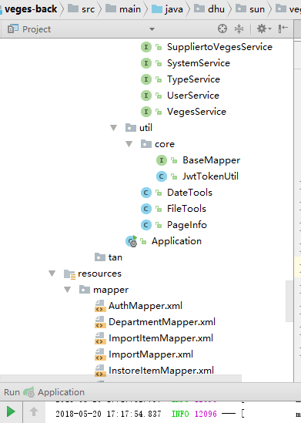

在项目右侧目录兰下，找到Application,双击打开页面，

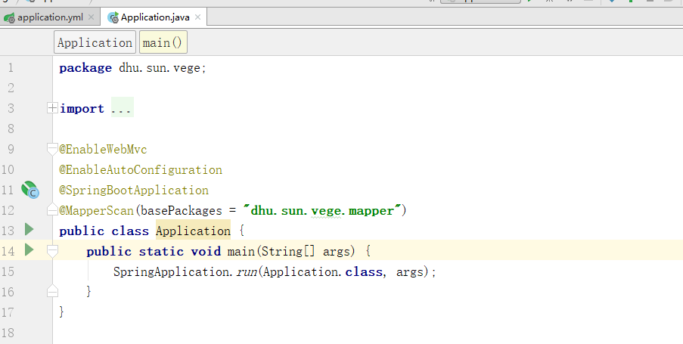

点击第一个绿色三角，会出现如下图所示，点击第一个，静待项目运行。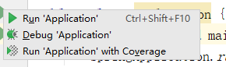

直至下方控制台出现started application in xxxxxx,表示项目运行成功，此时点击前台静态页面login,html进行测试

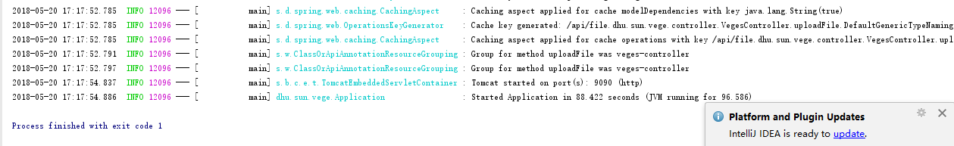

1. **测试程序功能**

接下来，请保持耐心，由于系统功能过于复杂繁多，涉及多个角色，请您严格按照步骤来，如果数据库中的数据与您预想的有些许出入，请相信我，一定是由于系统过于冗杂导致您忘记些许步骤，经过本人严密测试，系统实现与本人设计的功能一致。数据也很正确。如果还有疑问，请致电：15026631681。

系统实现大概需求为：找到优质鲜疏（品种及基地），通过运输途径环节，把鲜疏送至冷库保鲜，继而配送至客户（电商平台、餐饮及团购）。

系统有六个角色：采购员、司机、库管员、办公室、供应商、客户

可以登录系统的只有五个角色：采购员、司机、库管员、办公室、客户

数据库中已存在对应角色账号如下：可使用这些账号进行测试

办公室角色：用户名：sunyy 密码：sunyy

采购员角色：用户名：buyer 密码：buyer

司机角色： 用户名：driver 密码：driver

库管员角色：用户名：keeper 密码：keeper

不可在数据库中更直接修改密码，数据库中的密码经过加密之后存放的，直接修改的密码无法登陆系统。只能在个人账户登录系统后修改个人信息页面修改。

实现的功能大致如下：

在表格显示数据里查询某数据时，表格右上角输入搜索，有根据某属性批量查询，也有精准查询。

1. 进货流程：

**采购员**去往供应商基地进行进货采购，并生成进货单和进货单明细，先点击生成进货单。进货单基本信息包含司机编号，指定由哪个司机进行配送，公司目前司机状态和供应商信息可查看。

**司机端**查看当前进货页面，显示被安排的当前进货单配送信息，可打印，司机携带进货单去往进货单上指定仓库，交由库管员进行入库。

**库管员**在当前入库页面输入司机携带的进货单编号，即可查询该进货单明细，在当前页面点击生成入库单跳转到生成入库单页面，其中该页面下相关只读数据根据进货单自动生成，库管员可以修改的是根据实际送达情况输入该批进货重量，先点击提交入库单，入库单明细是下拉框根据进货单明细生成，只可修改重量数据。

1. 出货流程：

**客户**登录系统查看当前在售鲜蔬信息，并在下单页面先输入订单地址等基本信息，提交订单后才能添加订单明细，订单明细添加里鲜蔬也是下拉框显示当前上架的鲜蔬，并自动显示给客户其价格等信息。先点击生成订单

**采购员**端查看当前待配送订单页面，根据订单基本信息，安排司机配送，同理，先查看目前空闲状态的司机，且安排司机时也是下拉框只显示目前空闲的司机，可以为一个司机安排多个订单。

**司机端**在当前待配送订单页面查看自己需要配送的订单，可打印，携带订单信息至仓库进行配货。

**库管员端**在当前出货页面输入司机携带的订单编号，显示该订单的明细鲜蔬，库管员点击生成出库单跳转到生成出库单页面，先点击提交出库单，同入库页面相关原理。

**司机端**携带订单货物进行配送，送达后，司机登录系统历史订单页面，确认送达，此时，该订单状态为“司机确认送达”。司机如果配送完成所有订单，回首页点击空闲按钮，置自己状态为空闲。

**客户端**在历史订单页面确认收货，订单状态为“客户确认收货”。

1. 系统基本信息管理

各种数据库中已有的数据在前台需要输入时均做了验证，如果输入数据库中不存在的鲜蔬根据需要会提醒用户。

**办公室端**增加删除仓库，删除仓库后，仓库状态为“闲置”。增加修改仓库鲜蔬明细信息， 该功能**库管员端**也有。修改某仓库某鲜蔬时，先在表格右上角输入该鲜蔬，表格只显示 该鲜蔬时才可进行修改。

增加删除部门员工，删除员工后，员工原有账号密码不能登录系统。员工状态为“离职”。

增加修改删除鲜蔬信息，修改鲜蔬上架、下架及价格管理。

增加修改鲜蔬种类信息。

查看历史订单、进货单、出库单、入库单及其明细情况。根据仓库精准查询出库入库单，根据客户批量查询历史订单等，只需在表格右上角输入客户名称，仓库名称或编号等信息。